▌▌▌ Кадам-кадам: төрт өлчөм | Статистика › Төрт өлчөм
Аты-жөнү: ______________________ Классы: ______ Күнү: __________
Үлгүнү кара. Ар бир жуптун экинчисин ошондой толтур.
Эске сал: 7 + 5 + 8 = 24 : 4 = 9, 2, 6 → ирээтте: (4 + 7) : 2 =

Үлгү
Тизме | Ирээттелген | Орточо | Медиана | Мода | Кулач
8, 2, 10, 2, 3 | 2, 2, 3, 8, 10 | 25 : 5 = 5 | 3-сан: 3 | 2 | 10 − 2 = 8

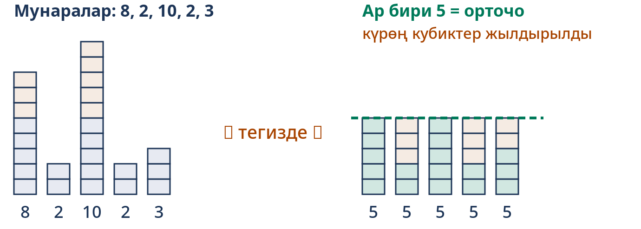
Эмне үчүн? Медиана үчүн эмне үчүн адегенде ирээттейбиз?

А · Окшош, бирок башка Биринчиси даяр. Экинчисин ошондой толтур.
 | Тизме | Ирээттелген | Орточо | Медиана | Мода | Кулач
1 | 4, 9, 1, 7, 4 | 1, 4, 4, 7, 9 | 25 : 5 = 5 | 3-сан: 4 | 4 | 9 − 1 = 8
2 | 6, 11, 2, 8, 3 |  | : 5 = | 3-сан: |  | − =
3 | 3, 8, 5, 10, 2, 8 | 2, 3, 5, 8, 8, 10 | 36 : 6 = 6 | (5 + 8) : 2 = 6,5 | 8 | 10 − 2 = 8
4 | 7, 1, 9, 4, 12, 9 |  | : = | ( + ) : 2 =
5 | 0, 5, 2, 0, 3 | 0, 0, 2, 3, 5 | 10 : 5 = 2 | 3-сан: 2 | 0 | 5 − 0 = 5
6 | 4, 0, 7, 0, 9

Б · Бир нерсе өзгөрөт Адегенде болжолдо: эмне өзгөрөт? Анан эсепте.
№ | Эмне өзгөрдү? | Жаңы тизме | Орточо | Медиана | Мода | Кулач
1 | 1-катар (баштапкы) | 3, 3, 6, 8, 10 | 6 | 6 | 3 | 7
2 | 10 → 15 | 3, 3, 6, 8, 15
3 | 1-катардын ар бирине + 2
4 | 1-катардын ар бири × 2
5 | 1-катарга 6 кошулду | 3, 3, 6, 8, 10, 6

Эмне үчүн ар бир санга 2 кошкондо кулач өзгөрбөйт?

В · Артка ойлон Жооп белгилүү. Белгисизди тап.
№ | Маселе | Чыгаруу
1 | 4 сандын орточосу 6. Суммасы канча? | 6 × 4 =
2 | Тизме: 5, 7, 10, □. Орточосу 7. | 7 × 4 = ; − 22 = □ =
3 | Тизме: 2, 4, □, 8, 9. Орточосу 6.
4 | Ирээттелген тизме: 3, □, 9, 12. Медианасы 7. | (□ + 9) : 2 = 7 → □ =
5 | Кулачы 8, эң чоң саны 15. Эң кичине саны канча?

Г · Катаны тап Катаны жаз, анан туура чыгар.
Окуучунун иши | Ката эмнеде? | Туура жообу
Медиана: 9, 4, 2, 7, 8 → ортодо 2. Медиана = 2.
Орточо: 4, 0, 5, 3 → (4 + 5 + 3) : 3 = 4.

Жыйынтык: Орточо = : . Медиана — тизменин ортосундагы сан; сандар жуп болсо, ортодогу . Мода — эң көп сан. Кулач = − .

Ойлон: Жоопту кантип текшеребиз?

